2.1 折扣

1．填一填。

（1）.一种商品打八折出售，就是按原价的（ ）％出售。

（2）.一种彩电打九五折出售，现价比原价便宜（ ）％。

2．算出下面各物品打折后的价钱。

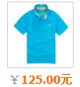

30元

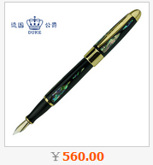

打五折： 打八八折：

3．某商场服装打九折促销，妈妈买了一件衣服，原价为180元，妈妈买衣服便宜了多少钱？

4．一台笔记本电脑，打八折出售后价格是4800元，这台电脑原价为多少元？

**答案:**

1．（1）80 （2）5

2．125×50%=62.5（元）30×88%=26.4（元）

3．180-180×90%=18（元）

4．（2）4800÷80%=6000（元）